Заседание общества врачей онкологов Республики Тыва

создано 26.08.2022
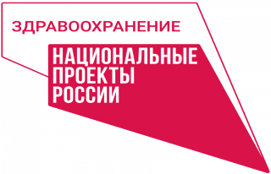
Сегодня состоялось заседание общества врачей онкологов республики с участием заместителей главных врачей ММЦ, ЦКБ и врачей онкологов первичных онкологических кабинетов, врачей центра амбулаторной онкологической помощи (ЦАОП), фельдшеров ФАП.
Мероприятие организовано с целью обеспечения достижения целевых показателей регионального проекта «Борьба с онкологическими заболеваниями» национального проекта «Здравоохранение». Перед коллегами о деятельности центра амбулаторной онкологической помощи и результатах работы за 2 квартал 2022 года выступила заведующий ЦАОП ГБУЗ РТ «РКДЦ» Шенне Ховалыг. Методами работы по раннему выявлению злокачественных новообразований поделились врачи первичных онкологических кабинетов из Каа-Хемской ЦКБ, Дзун-Хемчикского ММЦ и Барун-Хемчикского ММЦ. В процессе работы участники заседания обсудили взаимодействие деятельности нового амбулаторного центра оказания онкологической помощи с межкожууными центрами, ознакомились с новой современной структурой онкоцентра.
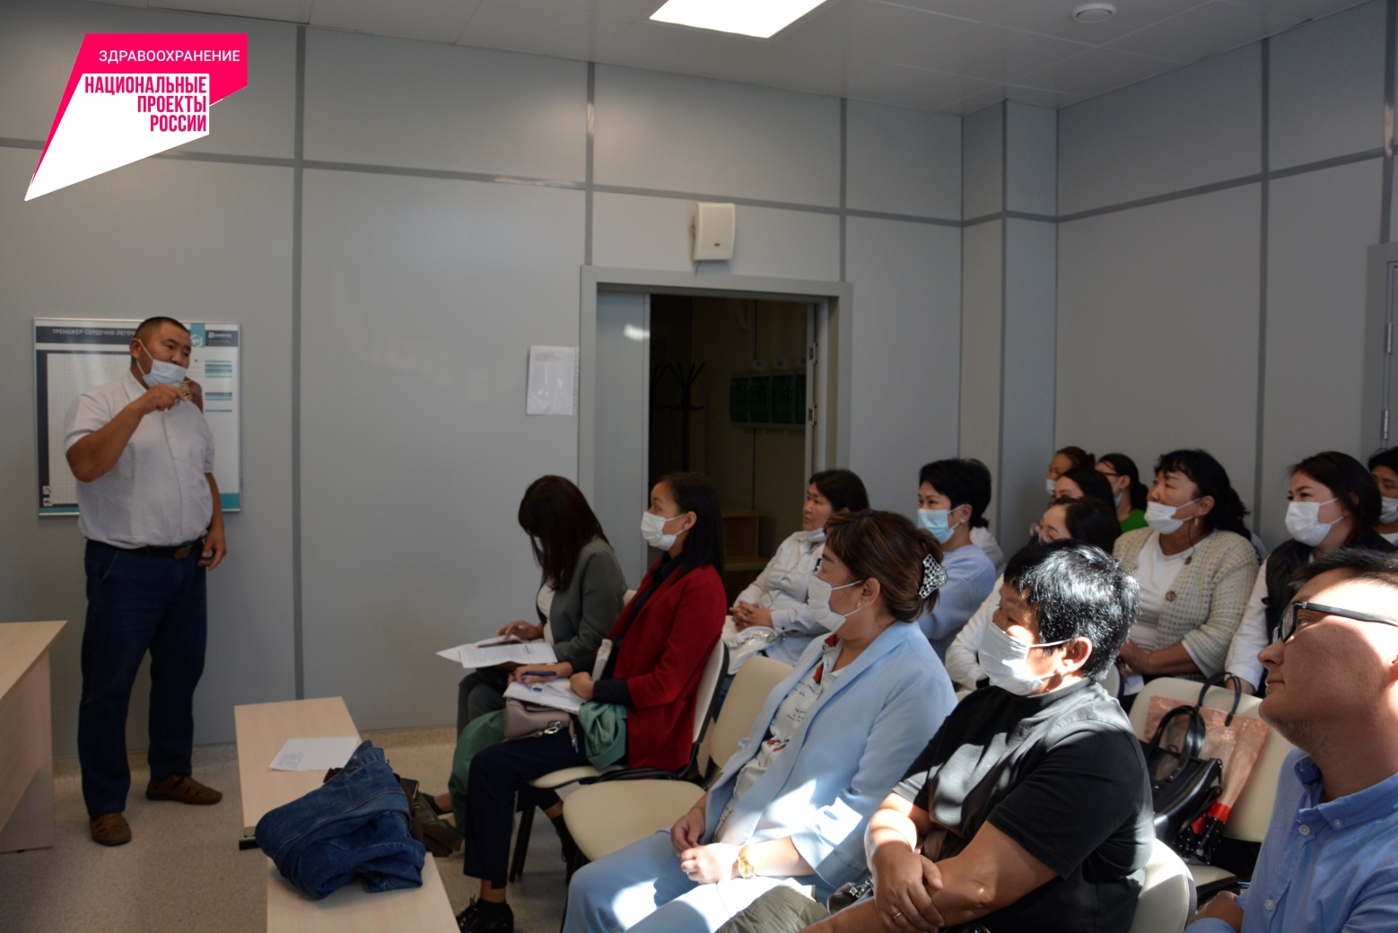

От участников из Дзун-Хемчикского ММЦ своими впечатлениями поделилась Азияна Куулар: «Очень плодотворно прошло заседание общества, нас вдохновили на более продуктивную работу, мы повысили знания по онкологии, приняли для себя организационные решения для улучшения работы. Благодарим за организацию руководство Ресонкодиспансера, Проектный офис Минздрава Республики Тыва и всех участников заседания».

